|  |  |
| --- | --- |
|  | Министерство науки и высшего образования Российской Федерации  Федеральное государственное бюджетное образовательное учреждение высшего образования  «Новгородский государственный университет имени Ярослава Мудрого»  **ПОЛИТЕХНИЧЕСКИЙ КОЛЛЕДЖ** |

РАЗРАБОТКА ФИТНЕС-САЙТА

Курсовой проект

ПМ.05 ПРОЕКТИРОВАНИЕ И РАЗРАБОТКА ИНФОРМАЦИОННЫХ СИСТЕМ

МДК 5.02 РАЗРАБОТКА КОДА ИНФОРМАЦИОННЫХ СИСТЕМ

Пояснительная записка курсового проекта по специальности

09.02.07 Информационные системы и программирование

|  |  |
| --- | --- |
|  | Студент группы 2993  ________/ М.Л Домнич /  «___»____________ 20__ г |
|  | Оценка __________________  Руководитель  _________/ В.Р. Ильин/ |

Содержание

Аннотация…………………………………………………………………………3

Введение…………………………………………………………………………..4

Общие сведения…………………………………………………………………..5

1. Общая теоретическая часть……………………………………………..…6

1.1 Обоснование необходимости разработки…………………………………...6

1.2 Постановка задачи………………………………………………………….....6

1.1.1 Характеристика бизнес процессоов………………………………………..7

1.1.2 Технико-математическое описание задачи……………………………..…7

1.1.3 Требования к программе……………………………………………………8

1.2 Обоснование проектных решений…………………………………………...9

1.2.1 Обоснование выбора языков программирования ………………………...9

1.2.2 Инструментальные средства……………………………………………...10

1.2.3 Обоснование выбора среды программирования……………………………………………………………….10

1.2.4 Информационное обеспечение………………………………………………………………………11

1.3 Обзор и анализ существующих программных систем………………………………………………………………………….…11

2. Практическая состовляющая работы………………………………………………………………………….…12

2.1 Реализация…..……………………………………………………………………12

2.1.1 Реализация пользовательского интерфейса………….……………………………………………………………13

2.1.2 Функциональное назначение…..……………………………………………………………………13

2.2 Тестирование…..…………………………………………………………………14

Заключение….……………………………………………………………………22

Список литературы…..……………………………………………………………...……23

Аннотация

Проект представляет собой разработку прототипа сайта сети фитнес клубов с возможностью обратной связи с клиентом. На сайте присутствует выбор тренировок с описанием каждого вида тренинга.

Прототип создан с использованием HTML5, CSS и JavaScript.

Введение

Цель курсовой работы - разработать прототип сайта фитнес клуба, который в будущем может стать частью портфолио либо использоваться как будущий финансовый проект для юр.лиц.

Фитнес сайт - Sportik, это хорошая возможность начать свой путь в мир здорового образа жизни и самодисциплины.

Сайт является лендингом с возможностью быстро и легко приобрести интересующую услугу, а также оперативно связаться с интересующим фитнес центром.

Общие сведения

Sportik – это отличный повод начать ходить в зал.

Платформа имеет удобный интерфейс и простой в использовании функционал, который позволяет любому пользователю записаться онлайн и начать тренироваться.

Она использует современные технологии, такие как HTML5, CSS3 и JavaScript, что делает ее более быстрой и удобной в использовании.

Она предоставляет удобный интерфейс, простой в использовании функционал и высокую производительность благодаря использованию современных технологий.

Оперативный ответ оператора на вашу заявку не заставят вас долго ждать, если вам уже не терпеться начать свои тренировки.

Обширный выбор занятий на любой вкус, вплоть до занятий танцами, включая такие виды танцев как ( брейкданс, полька, национальные русские танцы )

Компетентность тренеров и наставников. Обширные раздевалки и спортзалы ожидают любого желающего.

1. Общая теоретическая часть
   1. Обоснование необходимости разработки

В соответствии с заданием на курсовую работу, требуется разработать сайт сети фитнес клубов.

Необходимость разработки сайта обусловлена несколькими факторами.

Во-первых, удобство использования веб-сервиса по сравнению с живой встречой и тратой времени на поход в интересующий фитнес-клуб для уточнения информации.

Всё это тратит как человеческие ресурсы, так и время. Поэтому пункт вполне обоснован, ведь куда удобнее зайти на сайт и сразу узнать подходит ли индивидуальному пользователю ресурса данное заведение или нет.

Во-вторых, тема сайта актуальна и так же может использоваться как будущий продукт для начального портфолио.

В третьих, это прекрасная возможность отточить свои навыки программирования и ещё глубже погрузиться в свою профессию.

Таким образом, разработка сайта фитнес клуба является необходимым шагом для удовлетворения всех вышеперечисленных пунктов, а так же растущего спроса на фитнес и повышения его популярности.

1.2 Постановка задачи

Для достижения поставленной цели будут решены следующие задачи:

* Анализ предметной области и определение требований к системе;
* Выбор средств разработки;
* Выбор архитектуры приложения;
* Создание use-case диаграммы;
* Создание ER-модели;
* Проектирование пользовательского интерфейса в Figma;
* Разработка клиентской части приложения;
* Тестирование приложения;

1.1.1 Характеристика бизнес-процессов

Бизнес-процесс – совокупность взаимосвязанных мероприятий или работ, направленных на создание определенного продукта или услуги для потребителей.

Для фитнес сайта были выявлены следующие бизнес-процессы:

* Процесс обратной связи: Пользователь может указать свои контактные данные и связаться с интересующим фитнес центром.

1.1.2 Технико-математическое описание задачи

Для реализации были использованы следующие средства:

HTML — стандартизированный язык разметки документов в Интернете. Большинство веб-страниц содержат описание разметки на языке HTML. Язык HTML интерпретируется браузерами; полученный в результате интерпретации форматированный текст отображается на экране монитора компьютера или мобильного устройства. Язык HTML до 5-й версии определялся как приложение SGML (стандартного обобщенного языка разметки по стандарту ISO 8879). Спецификации HTML5 формулируются в терминах DOM (объектной модели документа). В интернете HTML-страницы, как правило, передаются браузерам от сервера по протоколам HTTP или HTTPS, в виде простого текста или с использованием шифрования.

* CSS — формальный язык описания внешнего вида документа, написанного с использованием языка разметки. Преимущественно используется как средство описания, оформления внешнего вида веб-страниц, написанных с помощью языков разметки HTML и XHTML, но может также применяться к любым XML-документам, например, к SVG.

JavaScript — мультипарадигменный язык программирования. Поддерживает объектно-ориентированный, императивный и функциональный стили. Является реализацией спецификации ECMAScript. JavaScript обычно используется как встраиваемый язык для программного доступа к объектам приложений.

Функции JavaScript могут улучшить удобство взаимодействия пользователя с веб-сайтом: от обновления ленты новостей в социальных сетях и до отображения анимации и интерактивных карт.

1.1.3 Требования к программе

Требования к производительности

Время выполнения запроса на обратную связь должно не превышать 2с.

При нахождении на сайте одновременно больше 200 пользователей выполнения запросов не должны превышать 15 с.

Требования к интерфейсу:

* Основные цвета страниц на сайте – тёмный и светло-зелёный.

Требования к безопасности:

* Защищенное HTTPS соединение при загрузке сайта на хостинг

1.2 Обоснование проектных решений

Дизайн сайта выполнен в лаконичных и минималистичных цветах, дабы быть приятным пользователю а так же не слишком ему навязываться. Это сделано для того, что бы при мысли об оформлении тренировки он не стал задумываться о том, что ему что-то навязывают а скорее наоборот, заставить пользователя самому что-то приобрести с полным осознанием потраченных средств и на что они пошли.

Название сайта и формирование брендинга так же созвучно со спортивными мероприятиями и ближе к спортивной тематике.

Спортик – уже давно у всех на слуху, поэтому название бренда всегда будет запоминаться.

1.2.1 Обоснование выбора языков программирования

Выбор языков программирования зависит от многих факторов, например, задачи, которые нужно решить. Исходя из поставленной цели были выбраны следующие языки программирования:

JavaScript - это популярный язык программирования, который используется для создания интерактивных веб-страниц. Он имеет простой синтаксис и большое сообщество разработчиков, что делает его удобным для изучения и использования. Кроме того, JavaScript имеет множество библиотек и фреймворков, которые упрощают разработку веб-приложений.

1.2.2 Инструментальные средства

Для разработки фитнес сайта используются следующие инструментальные средства:

1. Visual Studio Code - это интегрированная среда разработки (IDE) для программирования на различных языках, включая JavaScript. Она предоставляет широкий набор инструментов для отладки, рефакторинга кода и автоматизации задач.

2. Figma - это онлайн-редактор дизайна, который позволяет создавать макеты и прототипы веб-сайтов, приложений и других пользовательских интерфейсов.

1.2.3 Обоснование выбора среды программирования

DE (Integrated Development Environment) – это интегрированная, единая среда разработки, которая используется разработчиками для создания различного программного обеспечения. IDE представляет собой комплекс из нескольких инструментов, а именно: текстового редактора, компилятора либо интерпретатора, средств автоматизации сборки и отладчика. Помимо этого, IDE может содержать инструменты для интеграции с системами управления версиями и другие полезные утилиты. Есть IDE, которые предназначены для работы только с одним языком программирования.

По программе курса мы изначально работали в Visual Studio Code, поэтому выбор был очевиден.

Из достойных конкурентов можно выделить PHP Storm, CLion и PyCharm.

В случае первых двух сред программирования, стоит отметить что они оба платные. А на пробной версии бесконечно программировать не выйдет. В случае же с PyCharm, хочется сказать, что в интернете часто пишут про баги в определенных случаях.

Именно из-за привычности к интерфейсу, возможностям которых и так хватает я выбрал именно эту среду.

1.2.4 Информационное обеспечение

Для фитнес-сайта были выявлены следующие элементы информационного обеспечения:

Для разработки логики работы сайта используется язык программирования JavaScript.

1.3 Обзор и анализ существующих программных систем

Фитнес центр Елена

Сайт: <http://novfitness.ru/>

Фитнес центр в Великом Новгороде

Плюсы:

1. Страница новостей которая регулярно обновляется
2. Возможность сразу же узнать расписание занятий и контактные данные персональных тренеров прямо на сайте.

Минусы:

1. Скудный дизайн который ничем не выделяется
2. Нет формы обратной связи для клиента
3. Запутанность сайта, ие приветливость к новым пользователям ресурса. Навигация сайта не сразу даёт понять как стоит записаться на тот или иной тренинг.
4. Возможность записи только оффлайн, при живой встрече
5. Меньший выбор тренинга ( учитывая все виды тренировок )
6. Отсутствие каких либо купонов или рекламных акций

Минусов больше

Споркомплекс Манеж

Сайт: <https://sportmanezh.ru/>

Плюсы:

1. Сразу же можно узнать расписаие тренировок
2. Возможность сразу же узнать расписание занятий и контактные данные персональных тренеров прямо на сайте. Регулярная система обновления новостей

Минусы:

1. Не прогружаются некоторые элементы на сайте
2. Плохой дизайн
3. Запутанность пользователя в кнопках
4. Встреча с клиентом оффлайн
5. Отсутствие обратной связи
6. Отсутствие каких либо купонов или рекламных акций

Минусов всё так же больше

2. Практическая составляющая работы

2.1 Реализация

Работа над фитнес сайтом началась с проектирования дизайна, ведь это первое на что обращает внимание пользователь при работе с прототипом или готовым продуктом (Весь дизайн будет показан в конце, в приложении А)

Работа была начата в Figma. Так же был составлен прототип айдентики и дизайна который в будущем изменился.

Когда макет был полностью готов, то началась вёрстка сайта в Visual Studio Code с главной страницы. После была проделана работа с таблицей стилей (CSS). К ней же прибавилось распространение анимаций на элементы сайта всё так же через CSS. Когда все основные функции сайта начали стабильно работать, то я занялся модальными окнами и формой обратной связи через Java Script.

2.1.1 Реализация пользовательского интерфейса

# **Айдентика** (от английского «identica») — это набор черт, благодаря которому бренд или продукт становятся узнаваемыми. Айдентика отвечает за создание определенного образа компании в глазах клиентов и помогает отстроиться от конкурентов.

При входе на сайт нас тут же встречает главная страница с предложением записаться на ту или иную тренировку.

Прокрутив сайт чуть ниже пользователь видит все виды доступных тренировок во всех фитнес-центрах. Еще ниже располагается активное окно со всеми активными фитгес клубами, с возможностью клика по фитнес клубу и записи через форму обратной связи.

Работа продолжалась пока главная страница сайта была не закончена (смотреть приложение А)

Были выбраны основные цвета, а именно: тёмный и светло-зеленый.

Где тёмный придавал бы небольшой строгости и минимализму сайту вкупе с противоположным ему белым. А светло-зеленый подчеркивал единство с природой и умиротворению. Зелёный цвет так же имеет свойство успокаивать.

2.1.2 Функциональное назначение

Функциональное назначение Фитнес сайта включает в себя следующие возможности:

1. Возможность просмотра различных тренировок и выбора подходящей.
2. Возможность связаться с фитнес центром через форму обратной связи.
3. Просмотр промо ролика с целью завлечь потенциального клиента.

2.2 Тестирование

Приложение В. (Тест-кейсы)

|  |  |
| --- | --- |
| Поле | Описание |
| Название проекта | Sportik |
| Рабочая версия | 1.0 |
| Имя тестирующего | matveydomnich |
| Дата(ы) теста | 23/04/2024 |
| Тестовый пример # | TC_UI_1 |
| Приоритет тестирования *(Низкий/Средний/Высокий)* | Средний |
| Заголовок/название теста | Осмотр интерфейса главной страницы сайта |
| Краткое изложение теста | Осмотр главной страницы сайта на наличие визуальных дефектов и орфографии. |
| Этапы теста | 1. Открыть главную страницу сайта ;  2. В шапке нажать кнопку "Клубы", затем вернуться к первому блоку  3. Прокрутить страницу вниз до карточек, перейти в них и нажать кнопку “Записаться”  4. Проверить модальное окно на наличие орфографических ошибок  5. Аналогично проверить кнопку “Записаться” в первом блоке |
| Тестовые данные |  |
| Ожидаемый результат | На странице отсутствуют орфографические ошибки, текст легко можно прочесть, карточки реагируют на нажатия. |
| Фактический результат | Ошибки в тексте отсутствуют, сам текст легко читается, картинки при нажатии на карусели переключаются, все кнопки реагируют на нажатия |
| Предварительное условие | Открыть сайт |
| Постусловие |  |
| Статус *(Зачет/Незачет)* | Зачёт |
| Примечания/комментарии |  |

| Поле | Описание |
| --- | --- |
| Название проекта | Sportik |
| Рабочая версия | 1.0 |
| Имя тестирующего | matveydomnich |
| Дата(ы) теста | 24/04/2024 |
| Тестовый пример # | TC_UI_2 |
| Приоритет тестирования *(Низкий/Средний/Высокий)* | Средний |
| Заголовок/название теста | Проверка валидности ввода неверных данных |
| Краткое изложение теста | Проверка валидности ввода модального окна на некорректный ввод данных. |
| Этапы теста | 1. Открыть модальное окно по кнопке “Записаться” в первом блоке.  2. Ввести неверные данные в модальное окно  3. Нажать кнопку “Отправить” |
| Тестовые данные |  |
| Ожидаемый результат | Кликабельные элементы интерфейса стабильно работают, валидность не дает отправить неверные данные. Неверные данные подсвечиваются красным. |
| Фактический результат | Валидность на ввод неверных данных работает |
| Предварительное условие | Открыть сайт |
| Постусловие |  |
| Статус *(Зачет/Незачет)* | Зачёт |
| Примечания/комментарии |  |

| Поле | Описание |
| --- | --- |
| Название проекта | Sportik |
| Рабочая версия | 1.0 |
| Имя тестирующего | matveydomnich |
| Дата(ы) теста | 24/04/2024 |
| Тестовый пример # | TC_UI_2 |
| Приоритет тестирования *(Низкий/Средний/Высокий)* | Высокий |
| Заголовок/название теста | Проверка валидности ввода корректных данных |
| Краткое изложение теста | Проверка валидности ввода модального окна на корректный ввод данных. |
| Этапы теста | 1. Открыть модальное окно по кнопке “Записаться” в первом блоке.  2. Ввести верные данные в модальное окно  3. Нажать кнопку “Отправить” |
| Тестовые данные |  |
| Ожидаемый результат | Кликабельные элементы интерфейса стабильно работают, валидность дает отправить верные данные. Верные данные подсвечиваются зелёным. |
| Фактический результат | Валидность на ввод верных данных работает |
| Предварительное условие | Открыть сайт |
| Постусловие |  |
| Статус *(Зачет/Незачет)* | Зачёт |
| Примечания/комментарии |  |

| Поле | Описание |
| --- | --- |
| Название проекта | Sportik |
| Рабочая версия | 1.0 |
| Имя тестирующего | matveydomnich |
| Дата(ы) теста | 24/04/2024 |
| Тестовый пример # | TC_UI_2 |
| Приоритет тестирования *(Низкий/Средний/Высокий)* | Средний |
| Заголовок/название теста | Переход по всем активным кнопкам на сайте |
| Краткое изложение теста | Проверка работоспособности кнопок на всём сайте |
| Этапы теста | 1. Открыть модальное окно по кнопке “Записаться” в первом блоке.  2.Закрыть его  3. Открыть карточку тренировок.  4. Нажать кнопку “Записаться”  5. Закрыть оба окна |
| Тестовые данные |  |
| Ожидаемый результат | Все кнопки отлично работают. Заминок не наблюдается |
| Фактический результат | Все кнопки работают |
| Предварительное условие | Открыть сайт |
| Постусловие |  |
| Статус *(Зачет/Незачет)* | Зачёт |
| Примечания/комментарии |  |

Заключение

В результате курсового проектирования были изучены основы проектирования баз данных, работа со специализированными программами, были улучшены знания в области с работой баз данных и популярного фреймворка. Были также, улучшены навыки программирования. Проектирование прошло успешно, все функции реализованы, и задача выполнена.

На этапе формирования требований к системе были сформулированы цели и задачи курсового проекта.

В данной работе были решены все поставленные во введении задачи, начиная со знакомством с предметной областью и заканчивания созданием сайта сети фитнес клубов.

Были приобретены новые навыки с языками программирования, такими как: JavaScript и приложением Visual Studio Code.

На этапе реализации была осуществлена правка имеющихся неточностей при реализации дизайна сайта и его переосмысление, а так же добавление новых функций для дальнейшей работы с базами данных.

Список литературы

1. ГОСТ 7.32-2019. Система стандартов по информации, библиотечному и издательскому делу. Отчет о научно-исследовательской работе. Структура и правила оформления. – М.: Стандартинформ, 2019;
2. ГОСТ Р 2.105-2019. Единая система конструкторской документации. Общие требования к текстовым документам. – М.: Стандартинформ, 2019;
3. Дронов Владимир JavaScript и AJAX в Web-дизайне; БХВ-Петербург - М., 2015.
4. Дронов Владимир JavaScript. Народные советы; БХВ-Петербург - М., 2016
5. Крокфорд Д. JavaScript. Сильные стороны; Питер - М., 2016.
6. Дунаев Вадим JavaScript. Самоучитель; Питер - М., 2015.
7. JavaScript для детей. Самоучитель по программированию.
8. Херман Дэвид Сила JavaScript. 68 способов эффективного использования JS; Питер - М., 2015.
9. <https://developer.mozilla.org/ru/>
10. https://learn.javascript.ru/

Приложение А

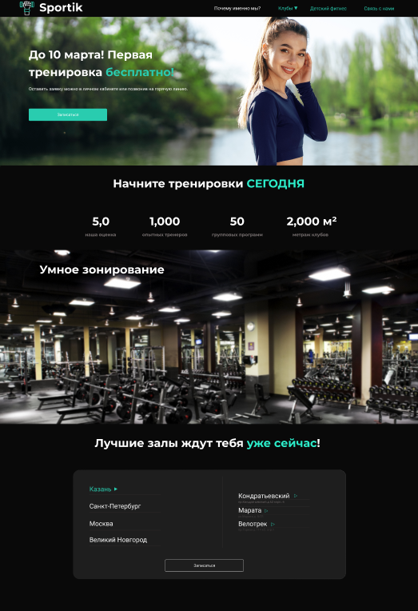

Изображение А-1

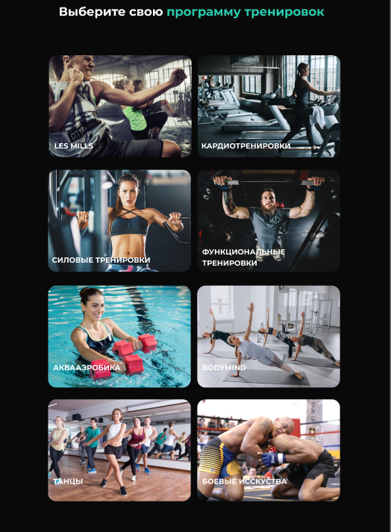

Изображение А-2

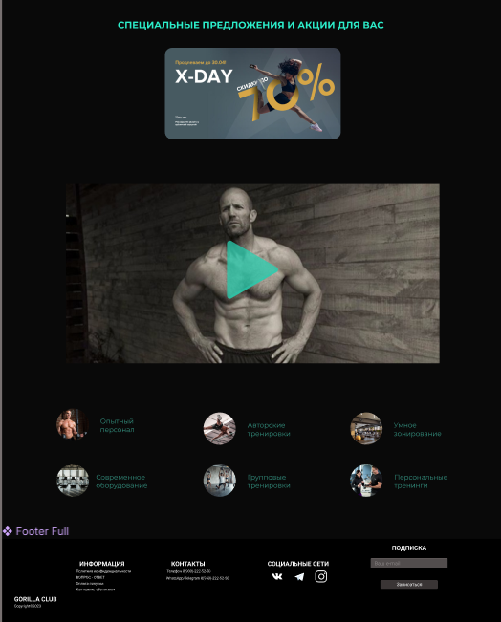

Изображение А-3

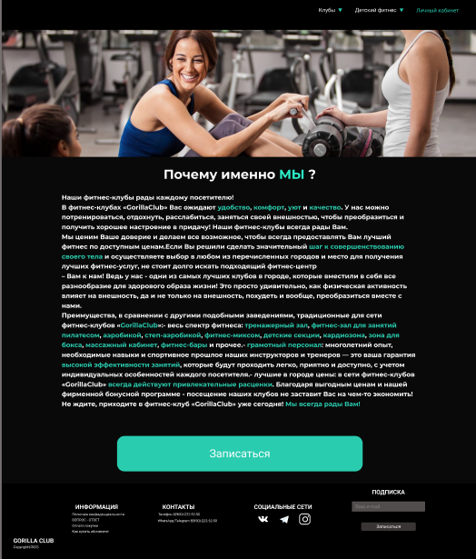

Изображение А-4

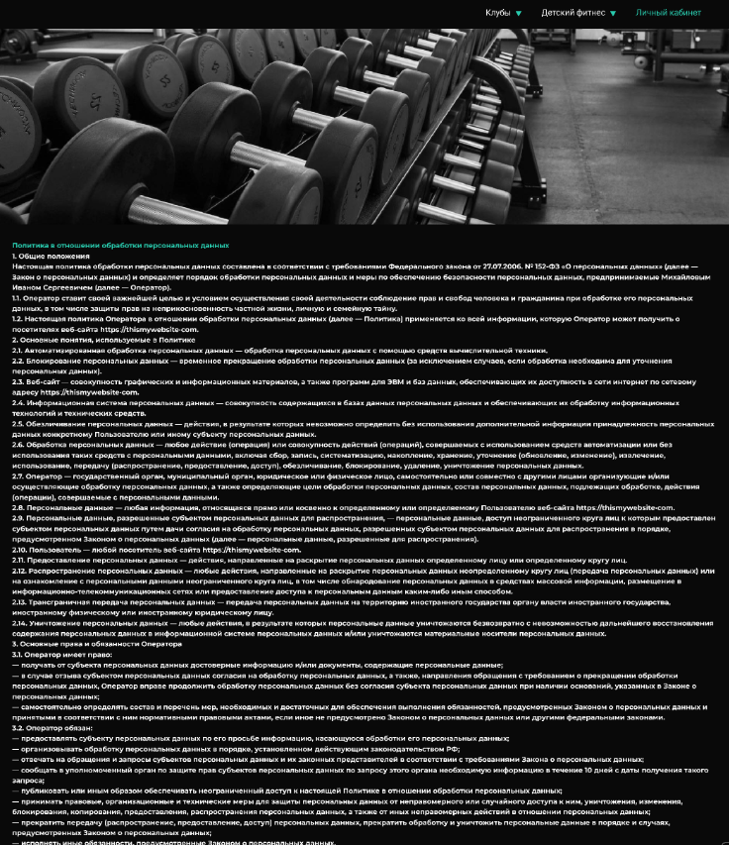

Изображение А-5

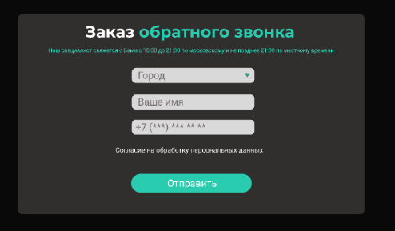

Изображение А-6

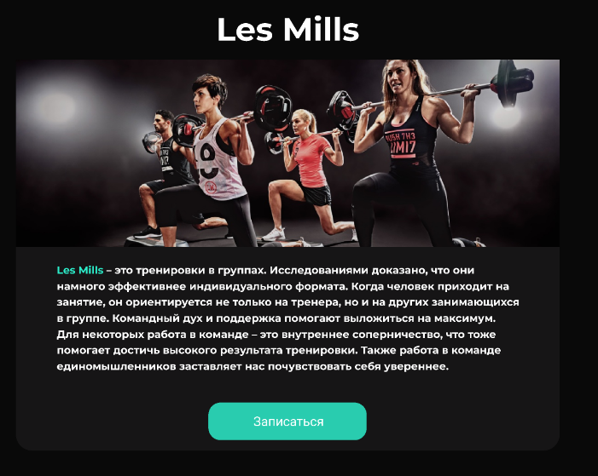

Изображение А-7

Приложение Б. (диаграммы)

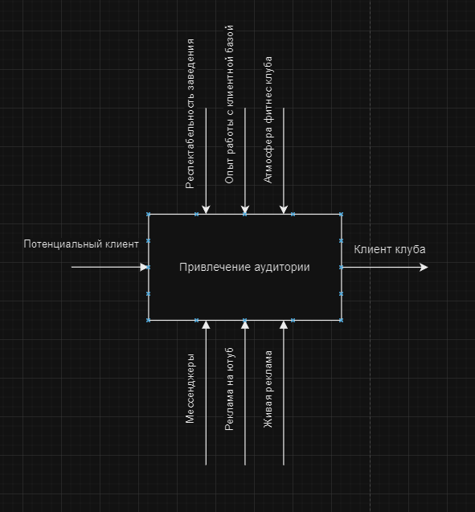

Диаграмма Б-1

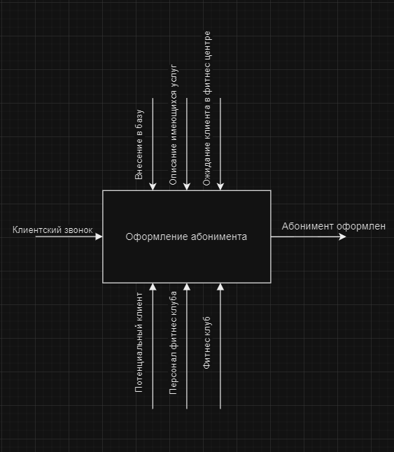

Диаграмма Б-2

Диаграмма Б-3

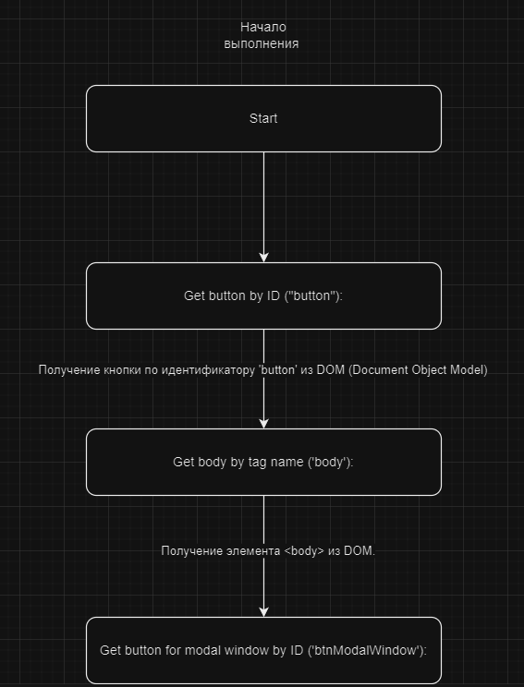 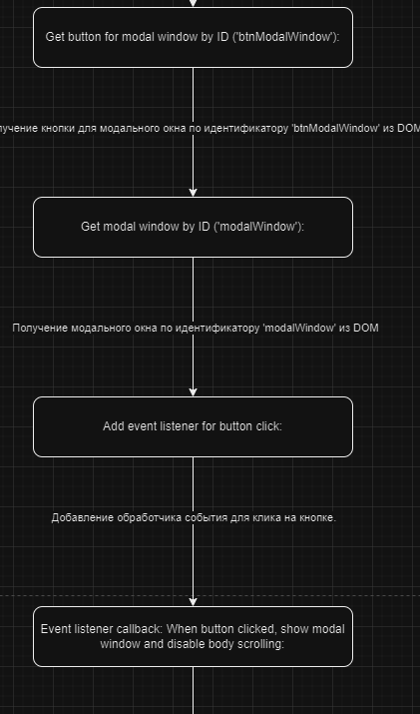 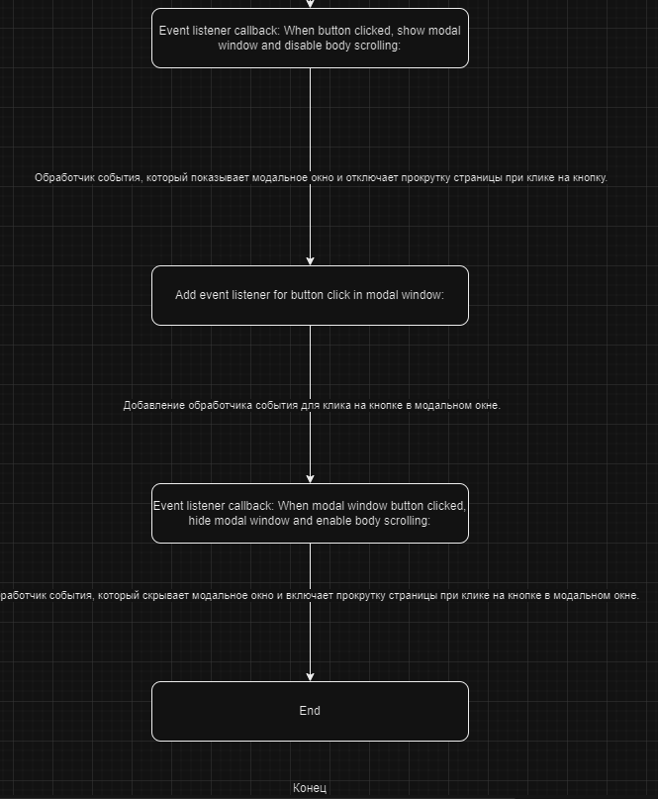

Диаграмма Б-4